**TAE SDK 2.0.0 模板管理**

**版本: V0.1**

1. 创建模板

启动SDK后，你的默认浏览器会被自动打开，并且自动打开WEB控制台页面，即看到以下界面

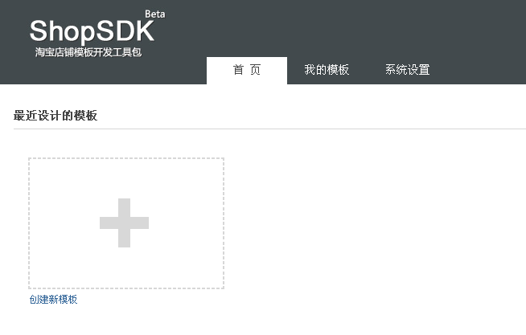

点击“创建新模板”，出现以下界面，填写内容，并点击“保存”，这样就成功创建了模板。

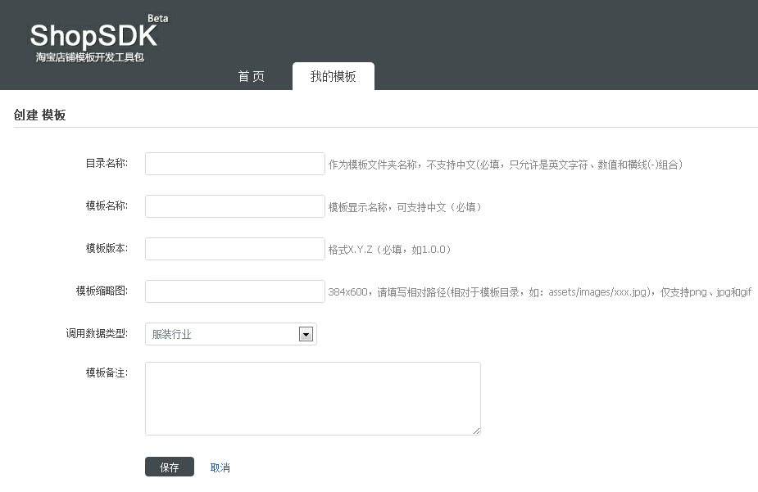

如果尝试表单的所有字段全部留空的话，点击“保存“，提交表单。您将会看到以下提示：

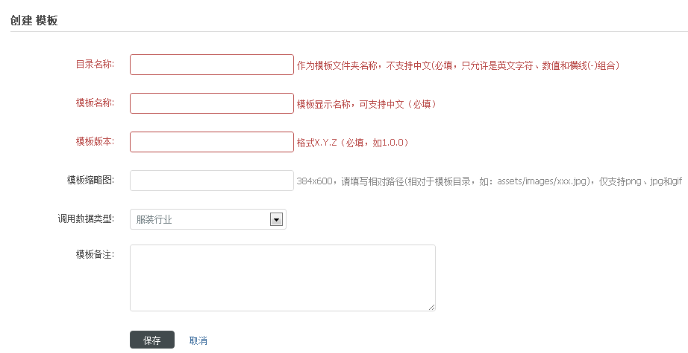

表单的前三行将会有错误提示：

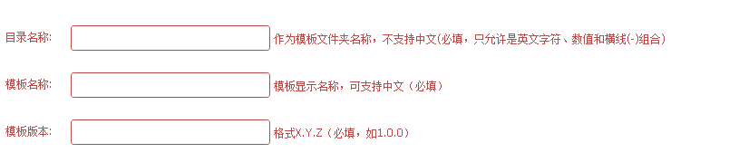

按照表单字段提示来完成表单：

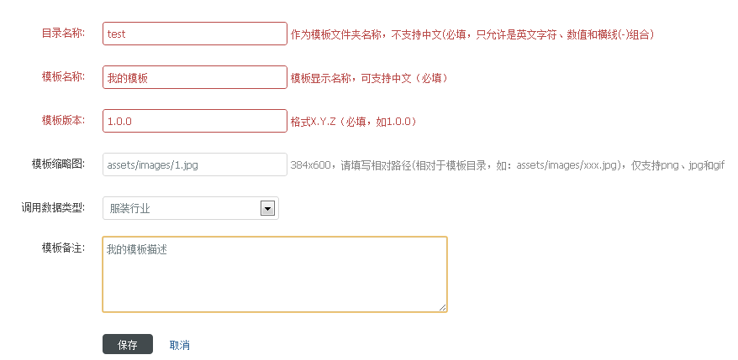

特别提醒：模板缩略图的尺寸必须是384x600（单位：像素），并且只能存放在相对于模板的“assets/images/“目录（或子目录）中。一旦您的模板上传到装修市场，并且审核通过之后，之后的升级不能修改缩率图。当缩略图不存在时，模板的图标不会显示，一下是Chrome浏览器预览的结果：

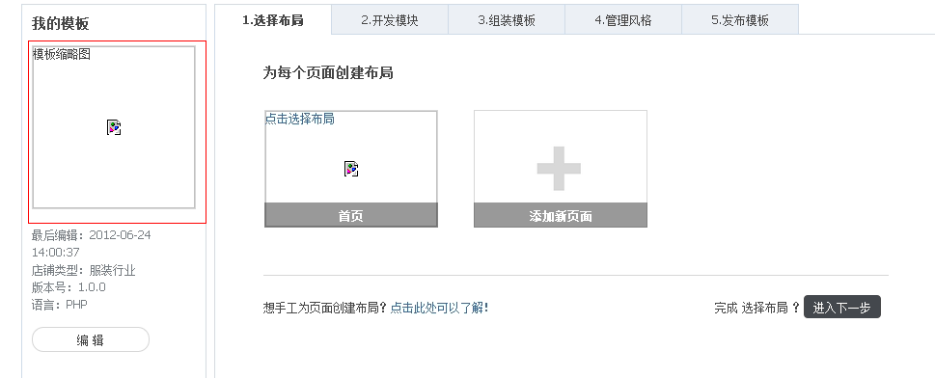 如果添加相关的图片后，比如上例中的，assets/images/1.jpg

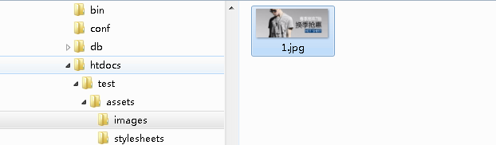

首页中的效果：

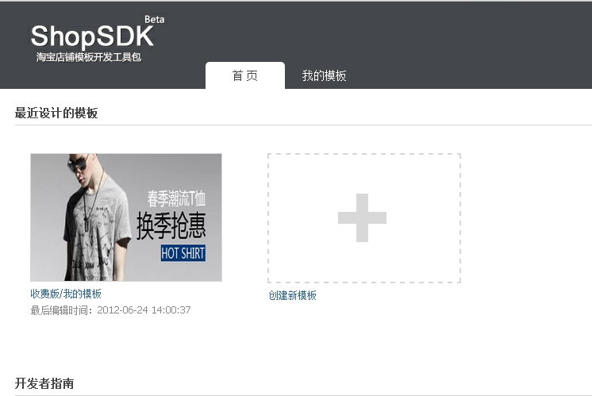

模板管理中的效果：

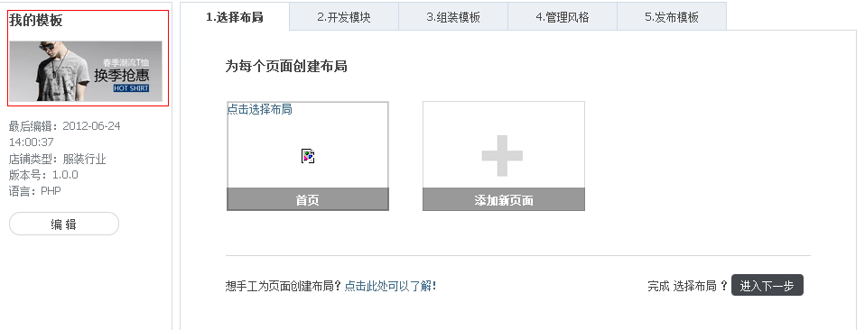

图片来源和版权归设计师：凡客101

调用数据类型，用于模板在SDK调试时，获取不同行业的数据。SDK2 开始，每个模板拥有独立的行业数据源，不再像SDK 1 那样，采用全局共享数据源。

创建了模板之后，将会出现一个模板开发的导航页面：

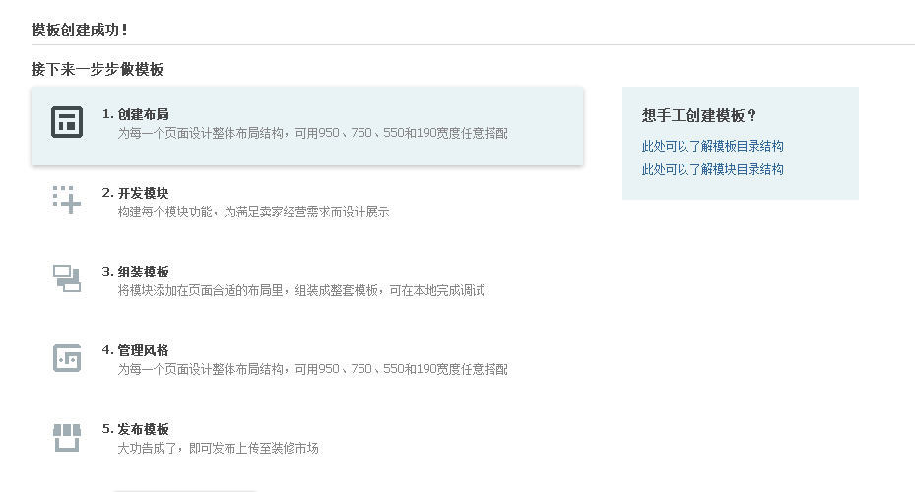

用户可以根据自己的需要，直接进入相关操作界面。

接下来，我们来看看模板目录结构发生了什么变化。

1. 模板目录结构

当模板创建后，SDK将会自动生成相关目录：

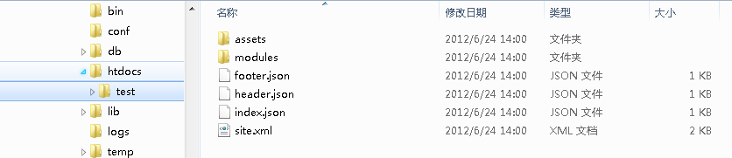

与SDK1一样，模板将会放置在htdocs目录下。默认创建assets和modules目录、index.json、header.json和footer.json三个JSON文件，还有模板的描述文件：site.xml。

其中，assets目录用于存放静态资源文件，它有两个子目录：images和stylesheets目录。

images目录以及子目录负责存放图片文件，而stylesheets目录是存放皮肤关联CSS样式文件的。从SDK2开始，stylesheets目录为皮肤化目录，其子目录的名称为皮肤名称。每个模板都有一个默认的皮肤，名为：default。

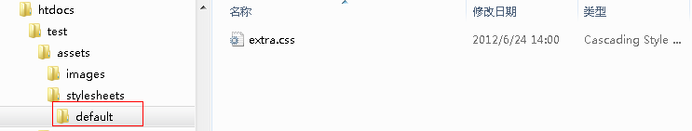

上图中，default为皮肤目录，存放了该皮肤关联的全局CSS文件：extra.css。强烈建议皮肤CSS文件通过图形化（管理风格）生成，不建议修改全局CSS文件的名称。皮肤相关内容，请参考《管理风格》部分。

JSON文件不再直接输出HTML DOM结构，而是控制布局信息。默认生成的三个JSON文件，顾名思义，header.json和footer.json是所有页面共享的头尾部分。类似SDK 1 中的，header.php和footer.php文件。

index.json是首页类型的页面JSON文件，也是默认展示页面。

《布局管理》将会详细讨论JSON文件细节。

上述三个JSON文件，已自动关联到模板描述文件(site.xml)中。接下来，我们深入讨论《模板描述文件》部分。

1. 模板描述文件

site.xml是标准的XML文件，其XML元素规范必须符合验证schema文件：site.xsd,存放在conf目录。

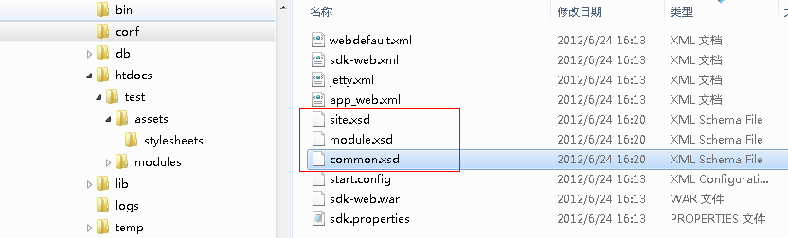

schema学习资源：**[http://www.w3school.com.cn/schema/index.asp](http://www.w3school.com.cn/schema/index.asp" \o "阿里旺旺无法确定该链接的安全性" \t "_blank)**

具体内容解释如下：

<?xml version="1.0" encoding="GBK"?>

<site>

<!—模板标识由系统自动生成 -->

<id>50ea85b6f4034183ae84300f45cb9414</id>

<!—模板名称-->

<name>中文测试</name>

<!—设计师信息-->

<author wangwang="[提示：请添加模板作者的旺旺]" url="http://www.yourwebsite.com" name="[提示：请添加模板作者名称]"></author>

<!—模板缩略图-->

<thumbnail>assets/images/1.jpg</thumbnail>

<!—模板语言-->

<language>PHP</language>

<!—模板版本-->

<version>1.0.0</version>

<!-- 适用的站点，只能有一个 -->

<apply-sites>2</apply-sites>

<!—修改日志-->

<change-notes>[提示：请添加模板修改日志]</change-notes>

<!—模板描述，不要超过100个字-->

<description></description>

<!—模板全局信息-->

<global>

<!—模板头部-->

<header>header.json</header>

<!—模板尾部-->

<footer>footer.json</footer>

</global>

<!-- SDK 2.0 新添加了theme标签 用于标示皮肤风格-->

<themes default="default">

<theme name="default">

<css>assets/stylesheets/default/extra.css</css>

</theme>

<theme name="blue">

<css>assets/stylesheets/blue/extra.css</css>

</theme>

</themes>

<!—模板页面-->

<pages>

<page type="index">

<name>首页</name>

<file>index.json</file>

<thumbnail>assets/images/1.jpg</thumbnail>

<description xsi:type="xs:string" xmlns:xs="http://www.w3.org/2001/XMLSchema" xmlns:xsi="http://www.w3.org/2001/XMLSchema-instance">[提示：请添加首页描述]</description>

</page>

</pages>

</site>